

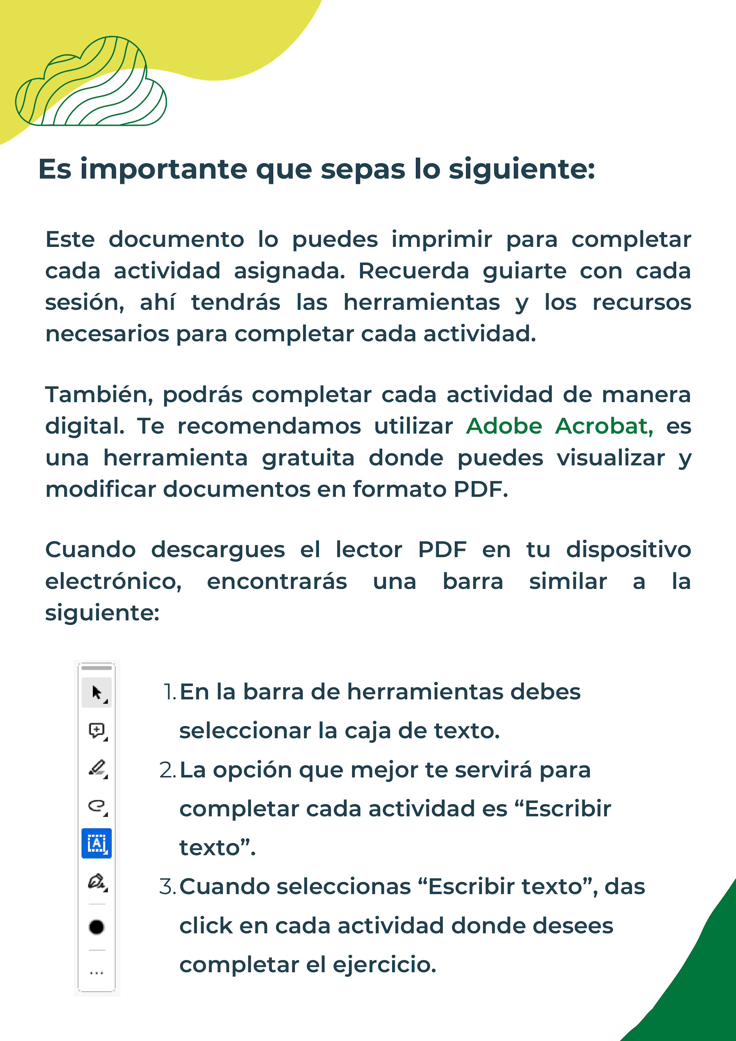

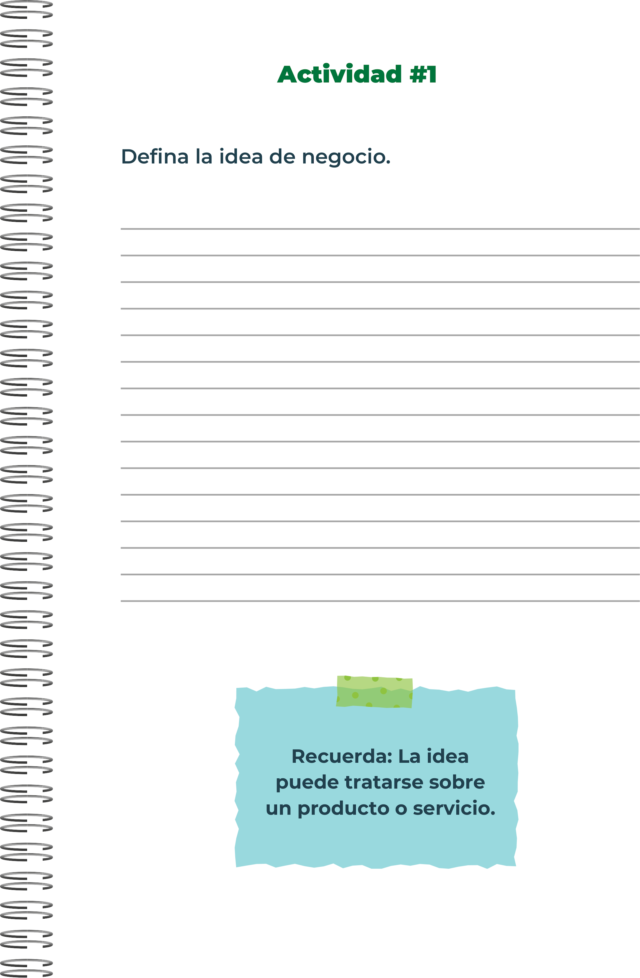
El lavado de autos a domicilio es un servicio donde losdel lavado de automóviles se desplazan al lugar donde se encuentra el vehículo del cliente para realizar la limpieza y el lavado del mismo. Este servicio permite a los propietarios de automóviles mantener la limpieza de sus vehículos sin necesidad de desplazarse a un establecimiento físico de lavado de autos.

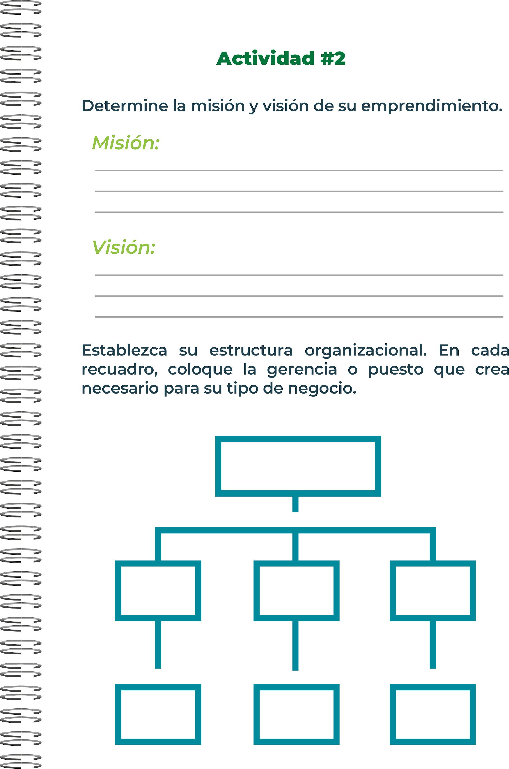
Encargado de finanzas y administración(yo)
Encargado de ventas y administración (yo)
Encargado de producción (yo)
Gerente general (yo)
Llegar a tener varias camionetas con la función de poder atender a varios clientes a la misma vez en distintos lugar del país y poder formar una empresa con dicha idea
Que los clientes queden satisfechos con el servicio y no tengan que trasladarse a ningún sitio para poder lavar su auto.

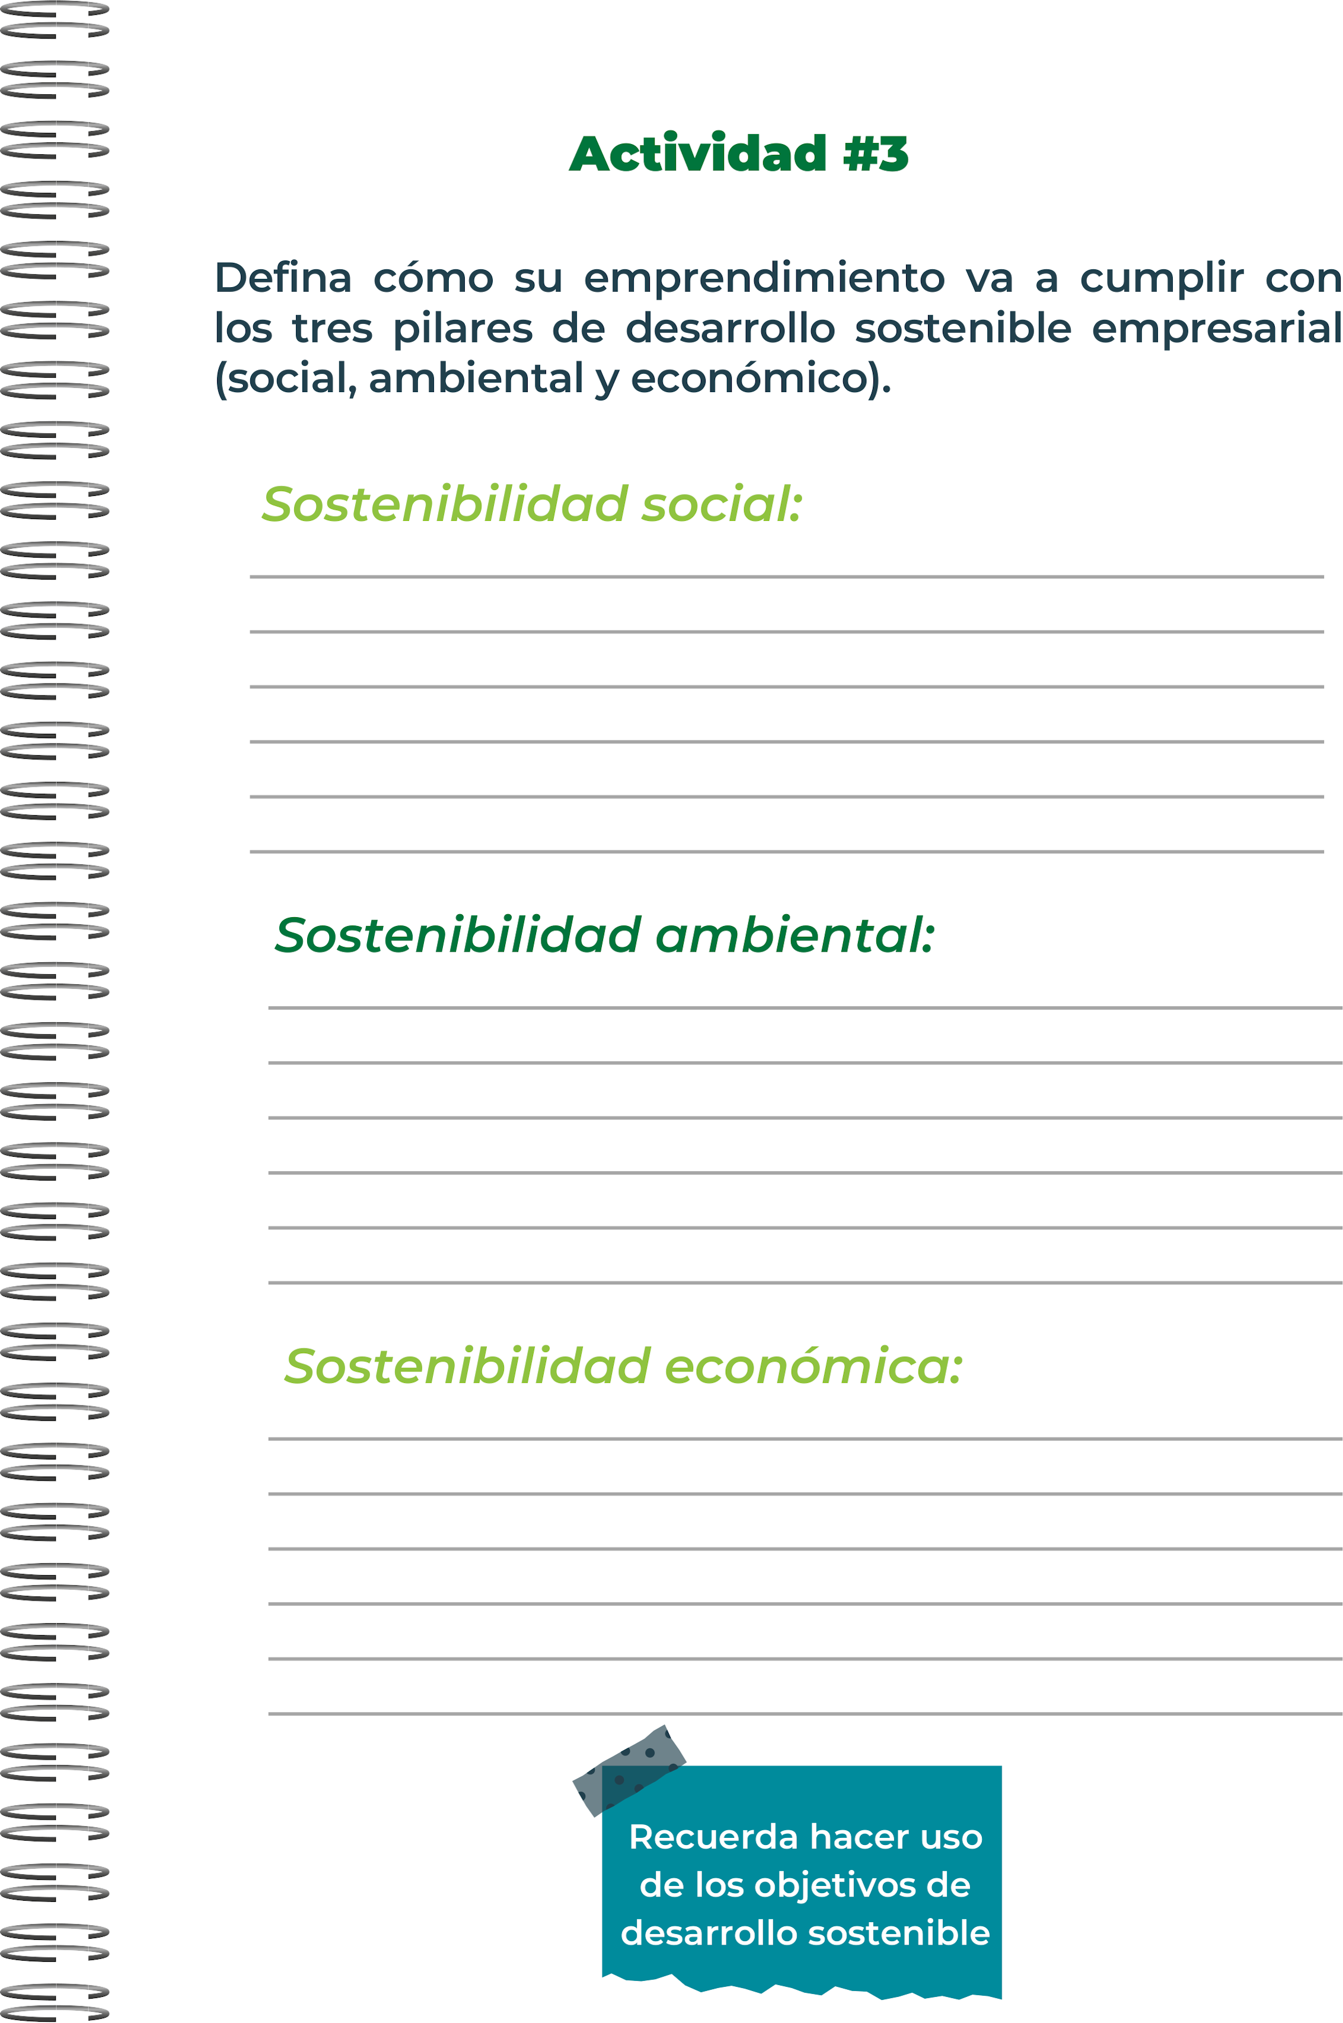
Los clientes van ahorrar en el traslado de sus vehículos y segundo las tarifas que vamos a manejar son competitivas con el mercado actual además se van a tener paquetes mensuales y anuales que impactaran directamente en un ahorro en el usuario final.
Al no movilizarse el consumo de gasolina va ser menor y esto va impactar directamente al ambiente, segundo que nuestros productos con los que vamos a realizar los lavados son amigables con el medio ambiente.
Se va ayudar a la sociedad a tener mas tiempo para ellos, con el hecho de que no van a tener que gastar tiempo en llevar los automóviles al lavado, ya que los lavados van a ser a domicilio, esto le dará una mejor calidad de vida a las personas y mayor tiempo para estar con sus familias.

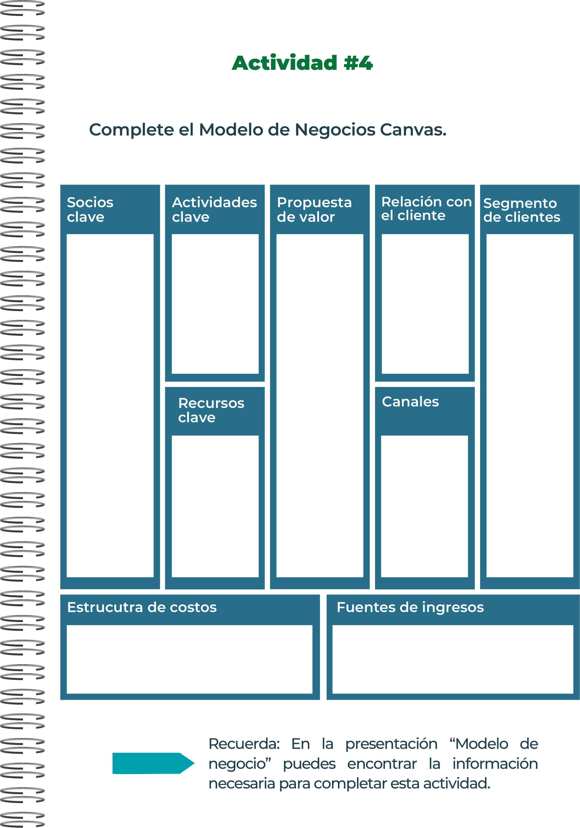
Marketing y promociones en redes sociales.
- Empresas con sus propias flotillas.
- Amigos y familiares para la promoción boca a boca.

- Lavados y encerados.
- Paquetes mensuales.
- Paquetes Anuales.
Tendremos paquetes tanto mensuales como anuales los cuales pueden ser utilizados por un integrante de la familia o dos ósea el numero de veces puede ser gastado en cualquier vehículo que el usuario defina.
Productos amigables con el medio ambiente.
Milenials
Centenials.
Generación X.
Atención personalizada y amigable
Redes sociales (instragram,facebook)
- Ingredientes y materiales utilizables
- Costos de transporte
- Gastos de marketing y promociones

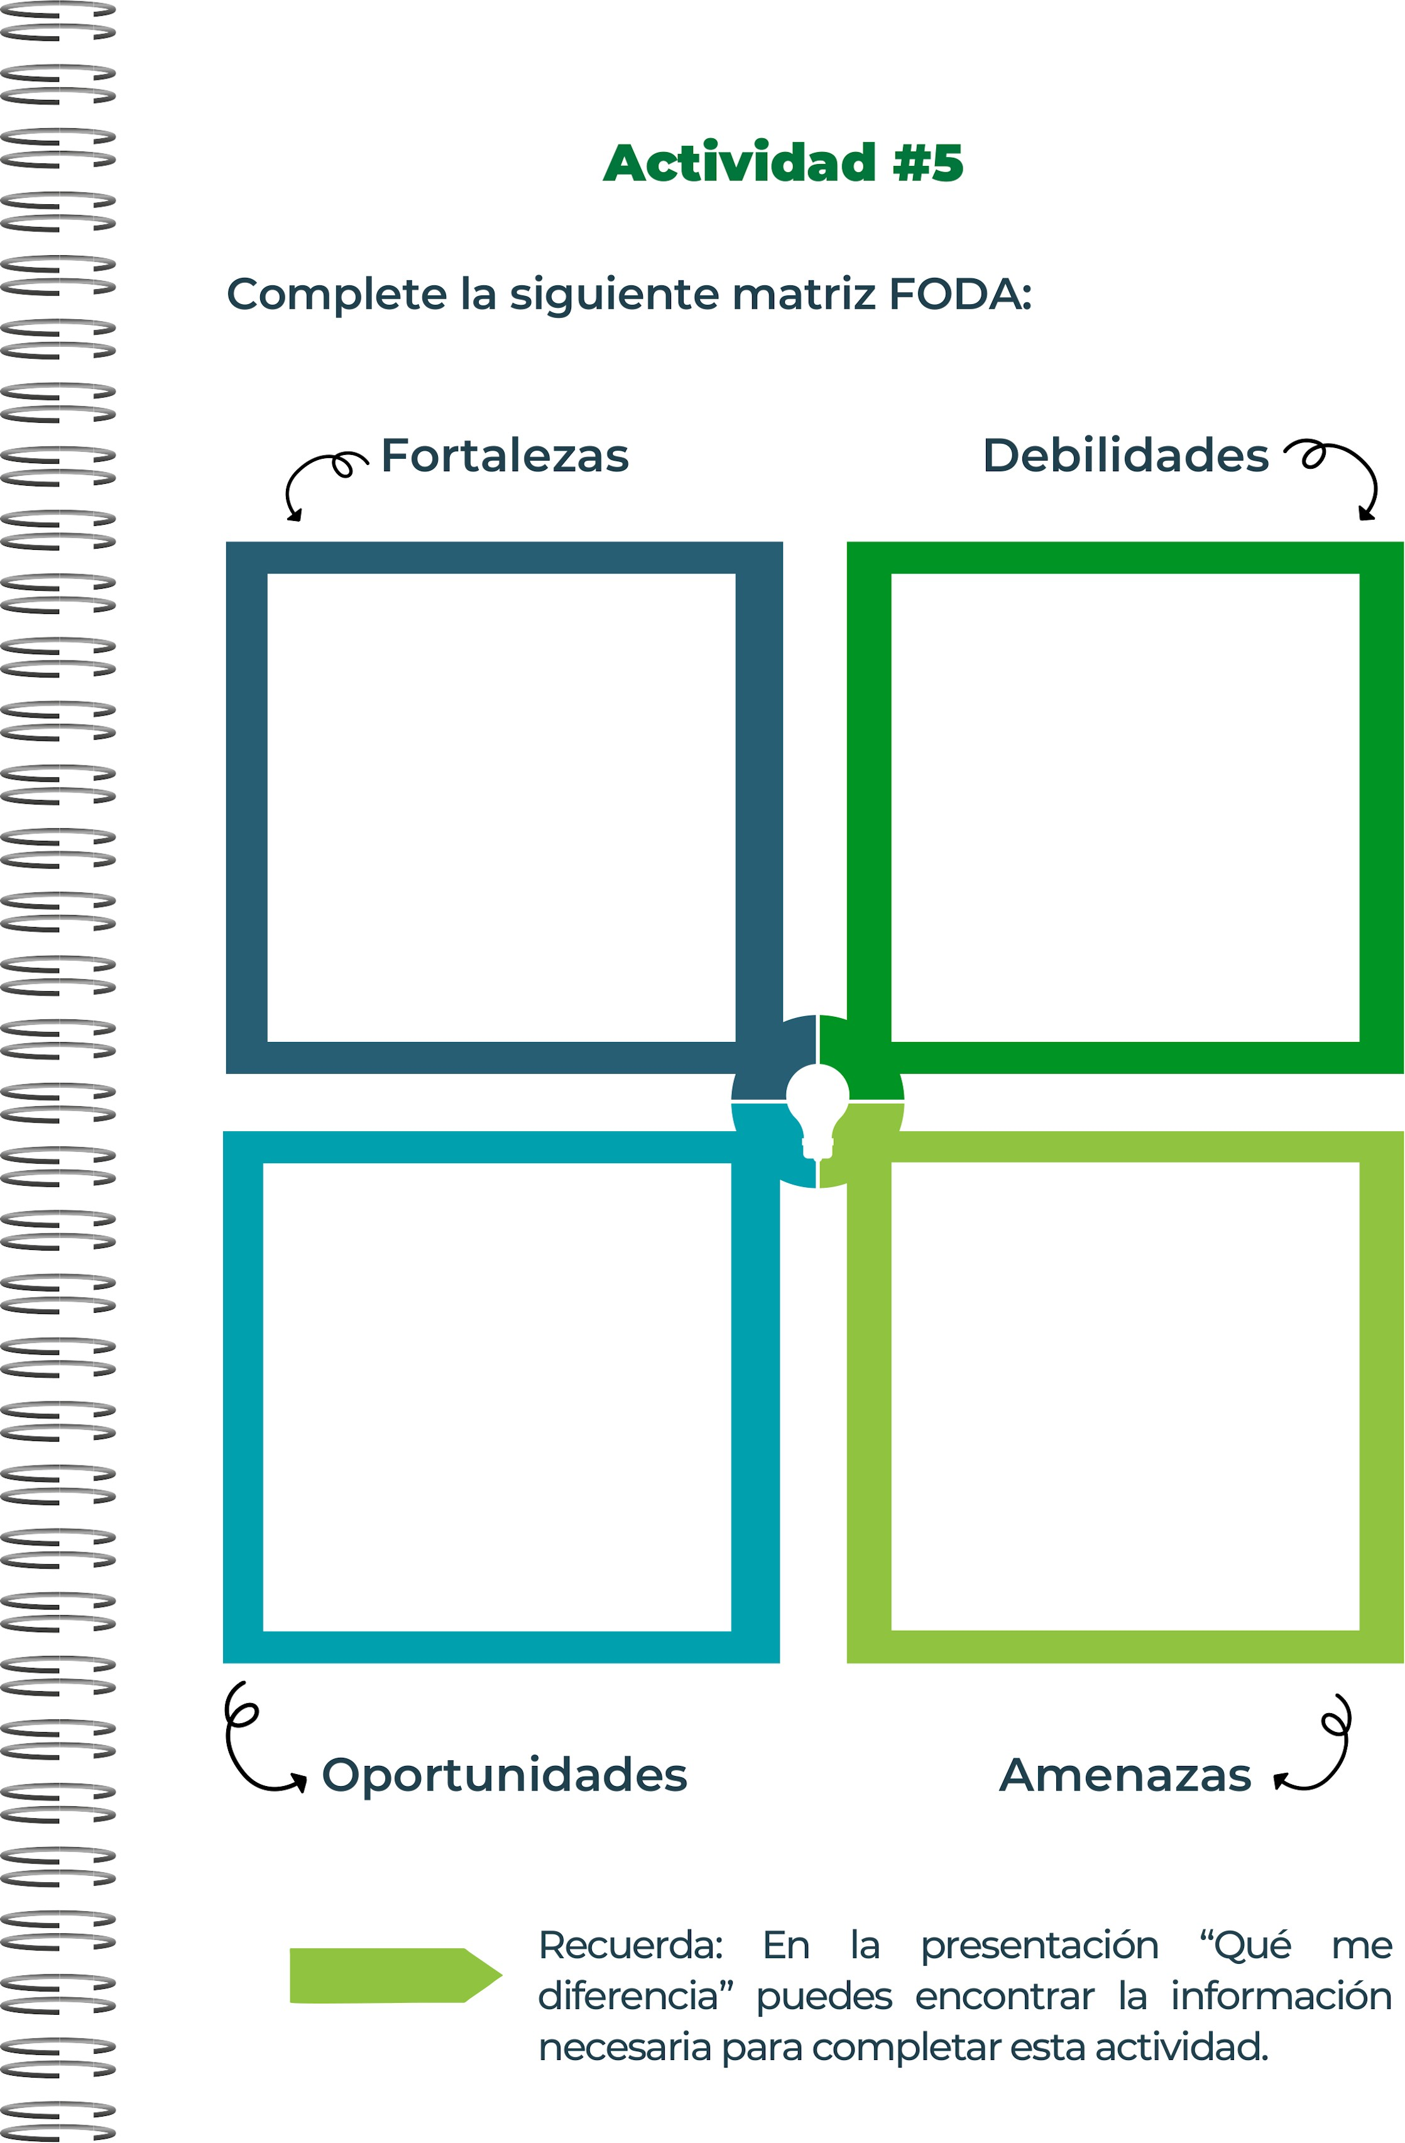
Mercado Exigente.
Pocos Recursos.
Mucha competencia.
Mercado muy lineal.
Campañas empresariales.
Redes Sociales.
Marca en crecimiento.
Pocos Recursos para iniciar.

Trabajo en equipo.
Control de emociones.
Servicio al cliente.

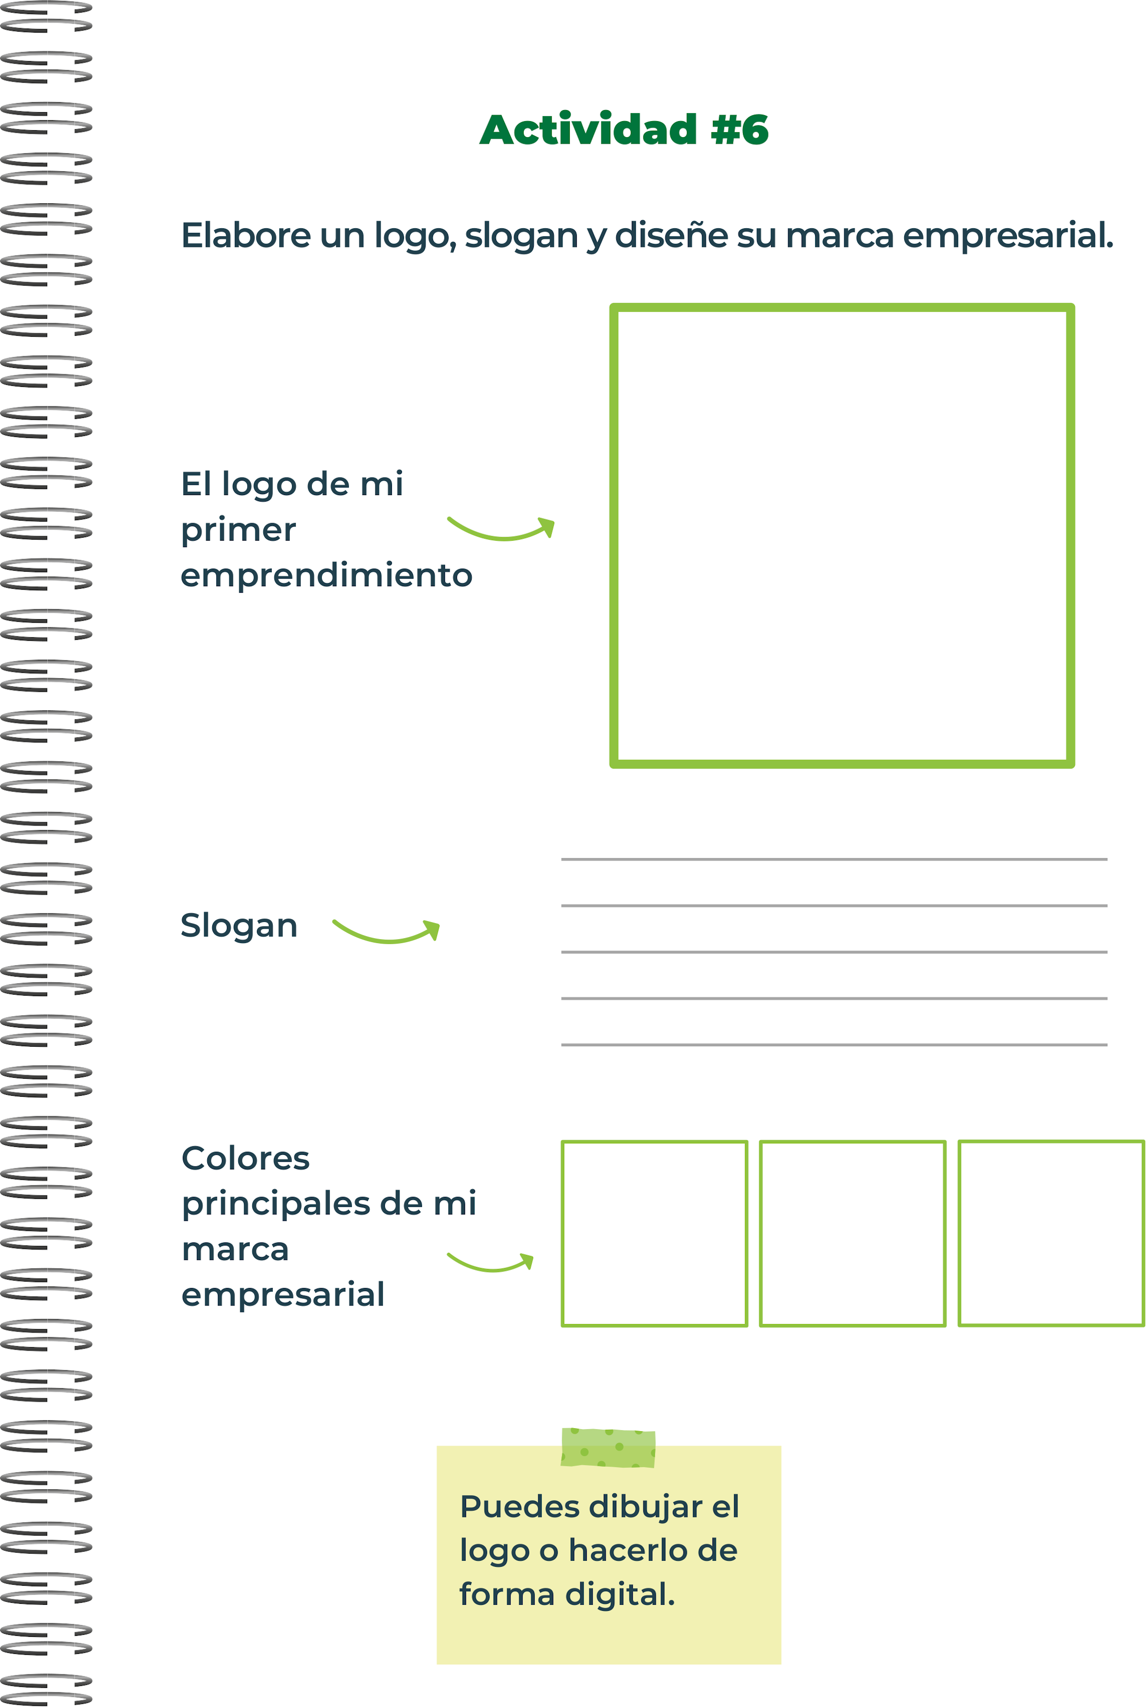


Tu carro merece brillar como el medio ambiente.

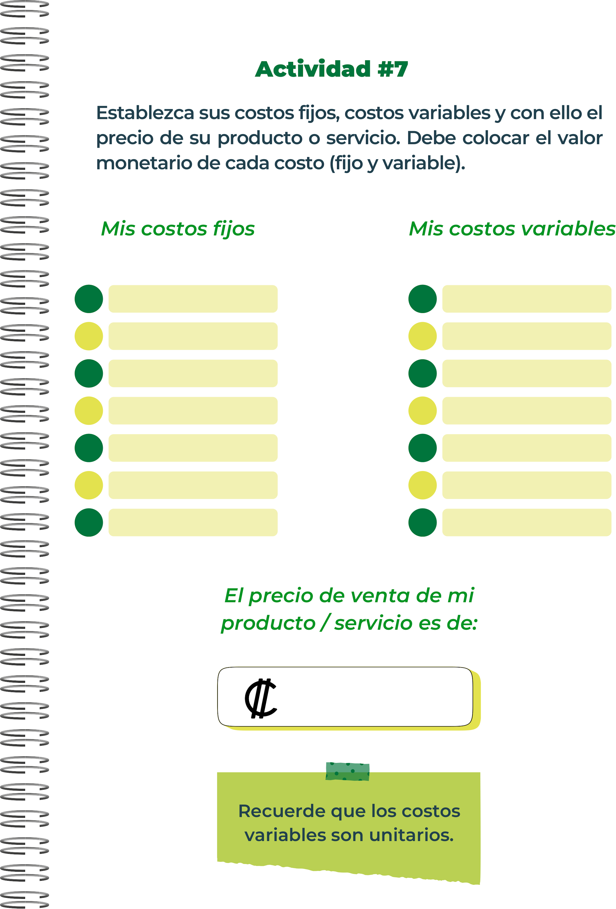
8000
Gasolina traslado = 2000
Shampoo = 300
Cera. = 300
Limpiador de vidrios = 200
Limpiador de llantas = 150
Abrillantador. = 200
Paños = 200
Esponjas. = 200
Planillas. = 2000

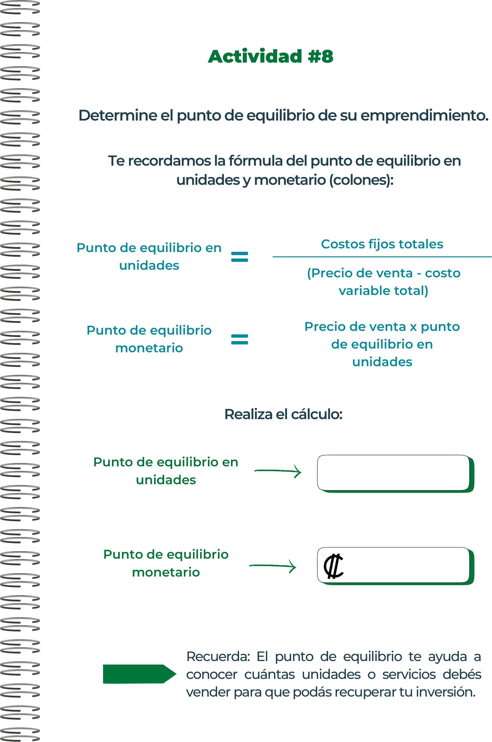
18080
2,26

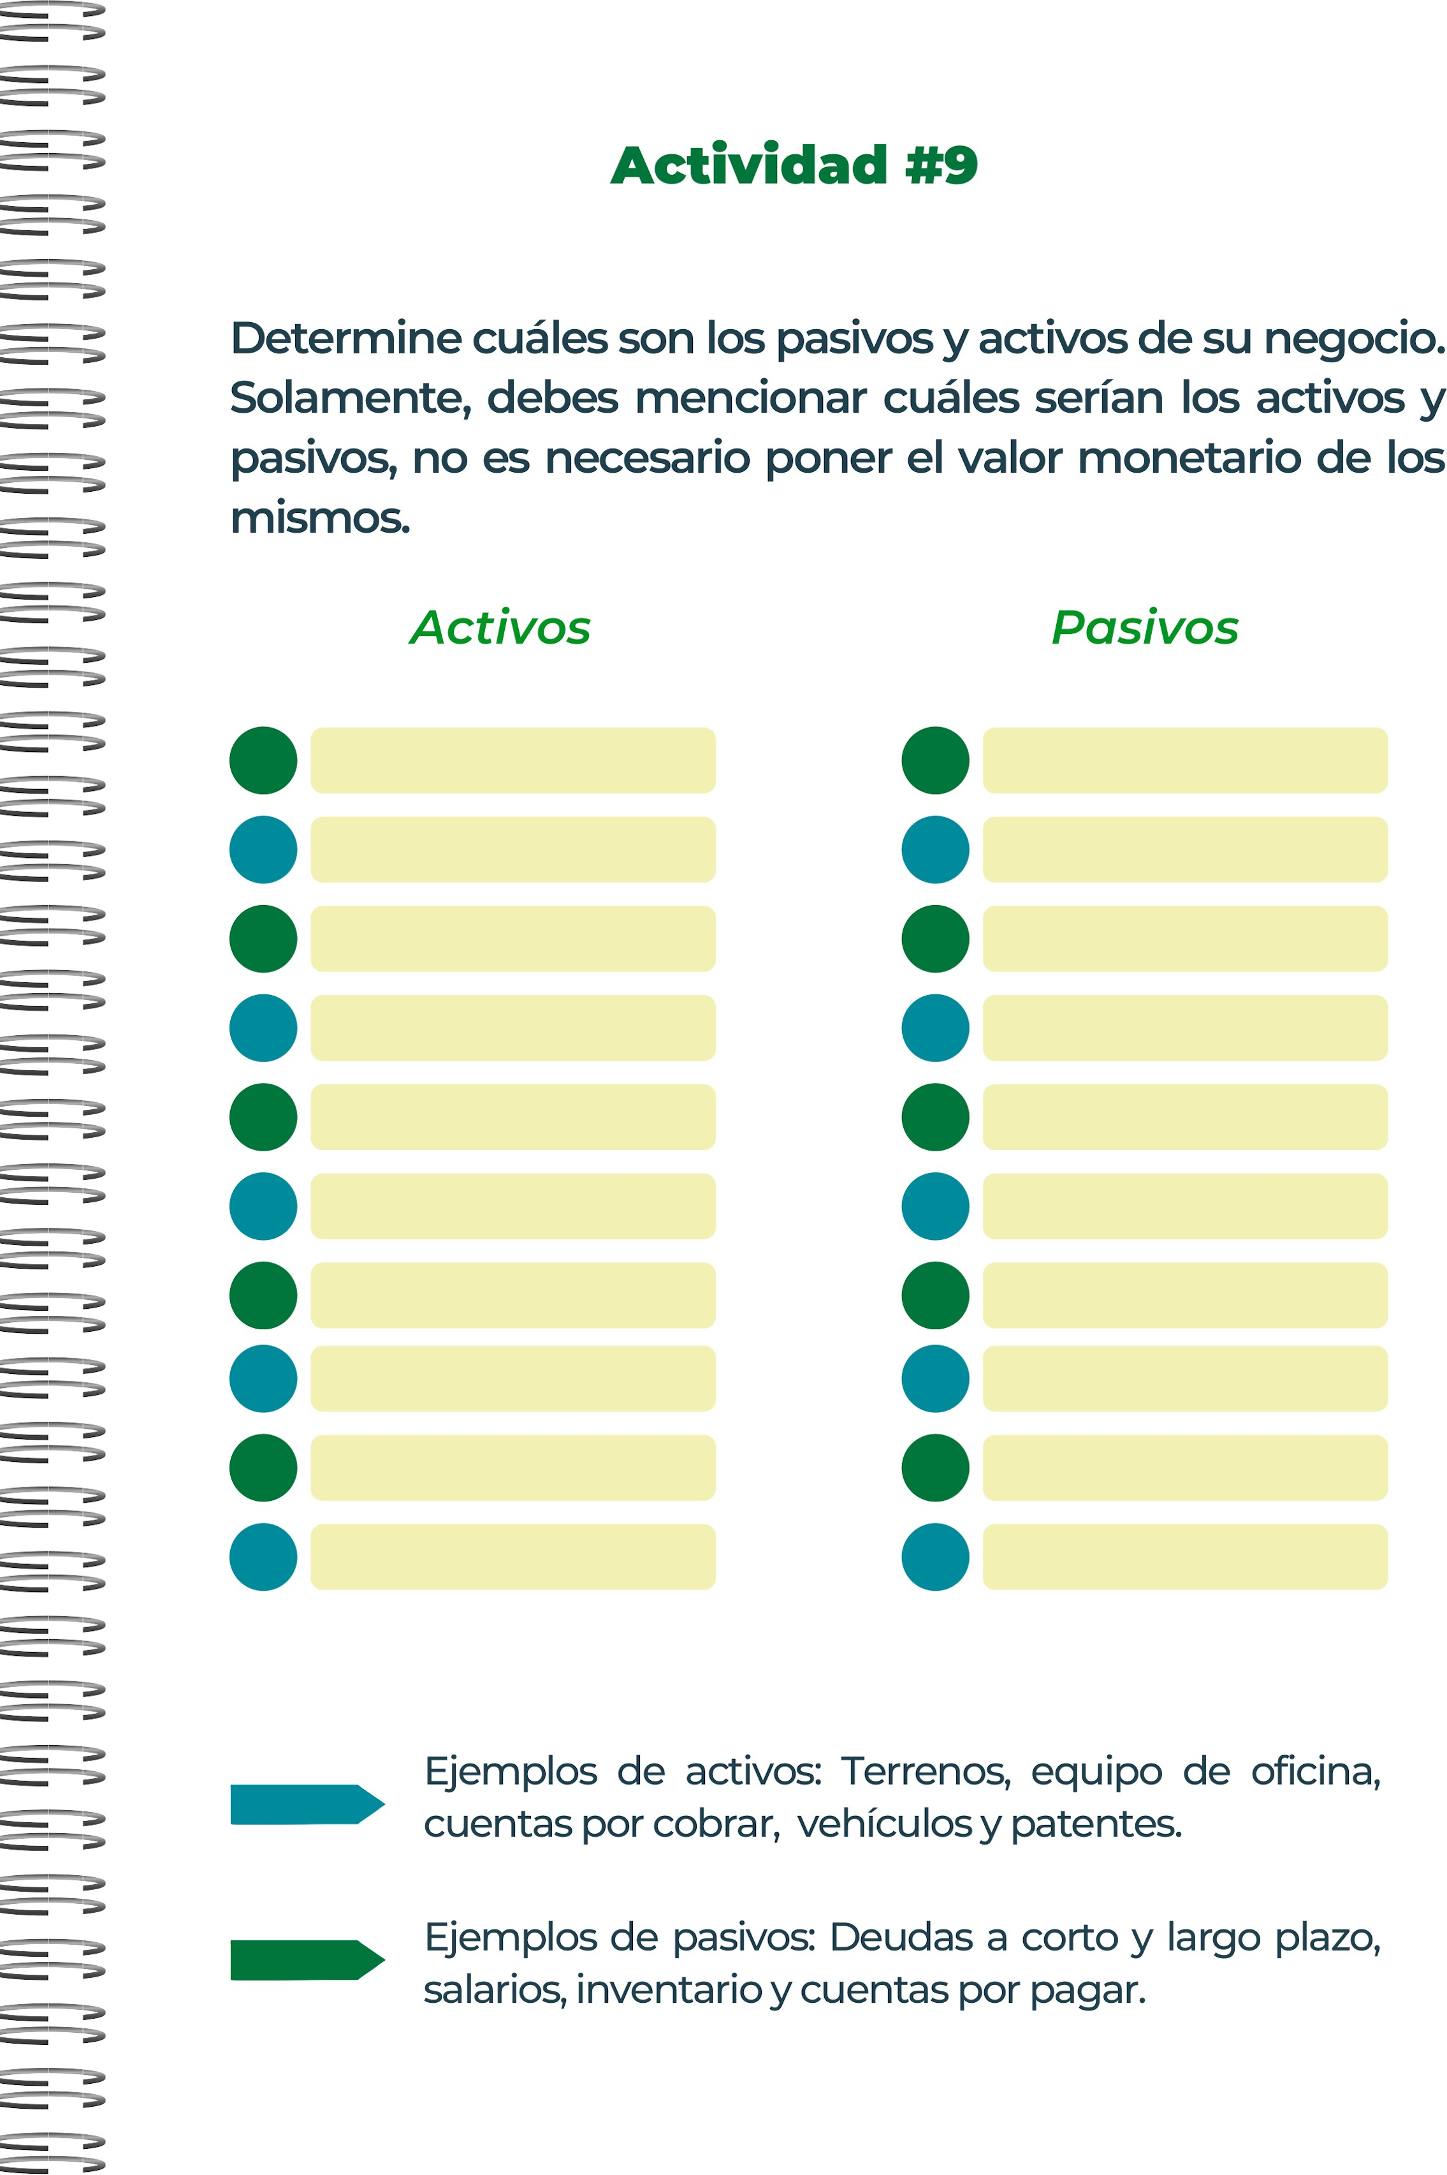
Financiamiento de los materiales y flotilla de transporte. (Motocicleta).
Motocicletas.
Herramientas de lavado.

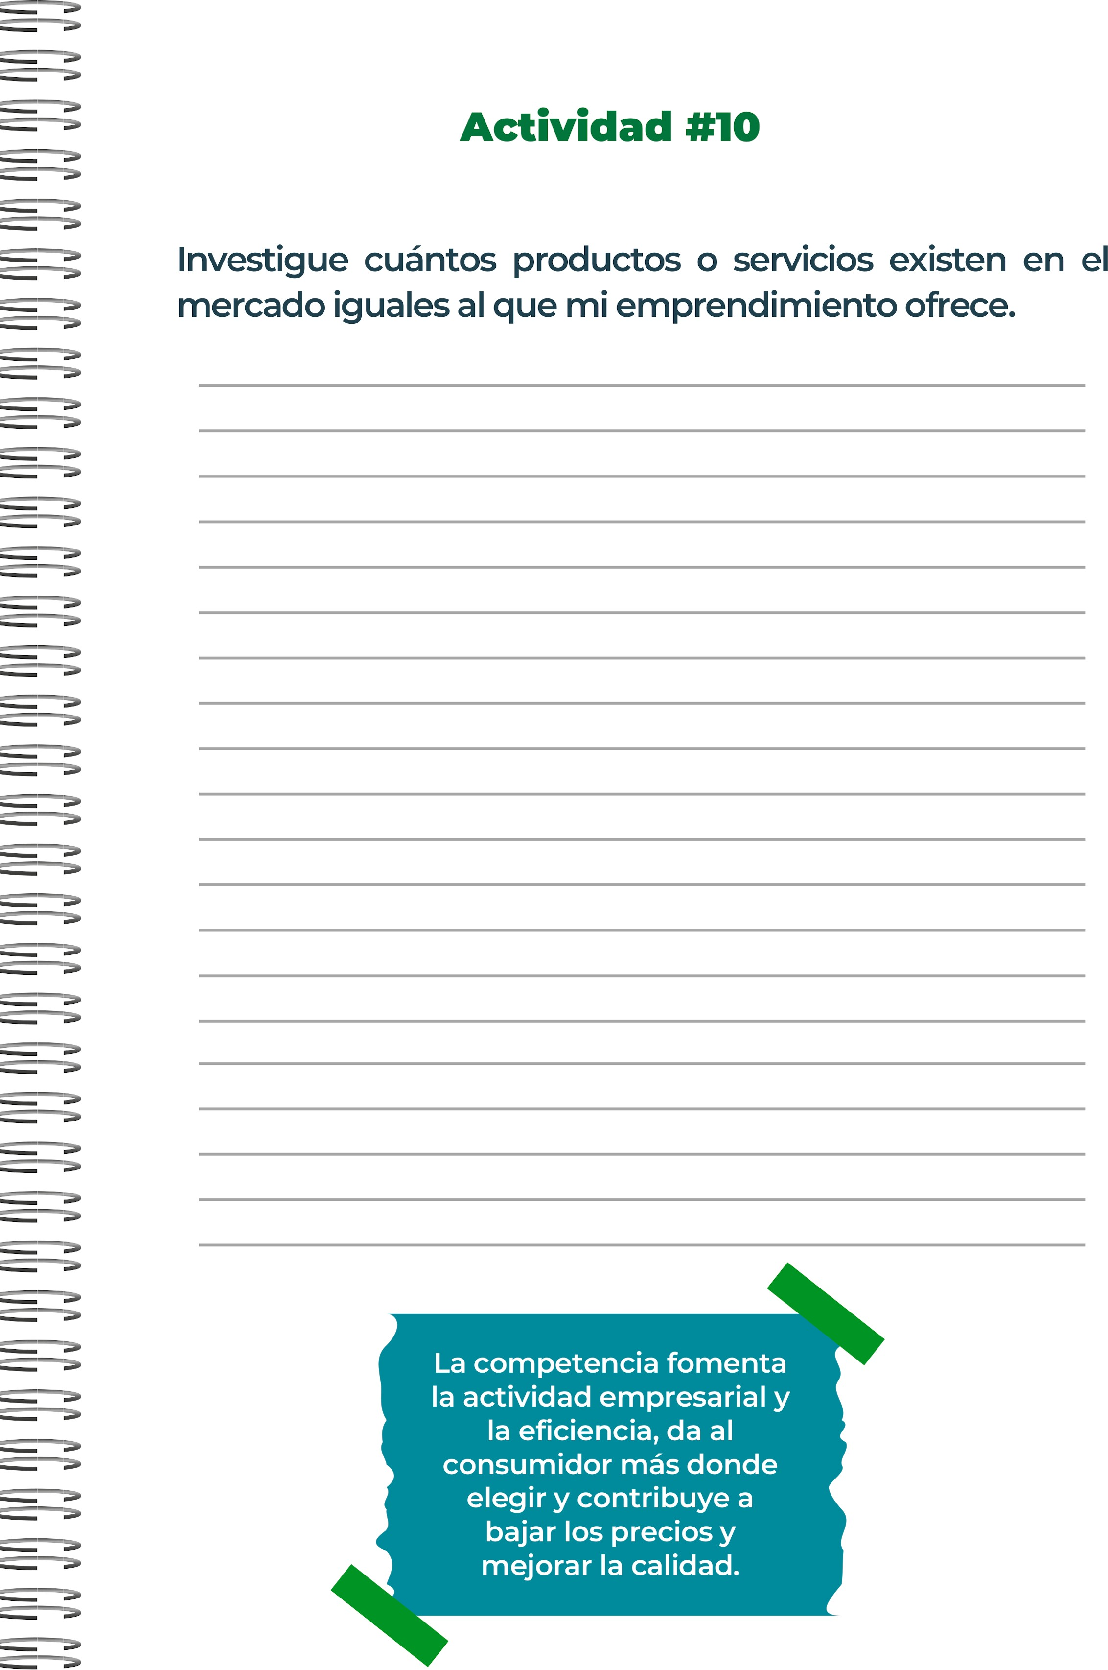
No hay ninguno que ofrezca el lavado con productos biodegradables y amigables con el medio ambiente y que sea a domicilio. Ni que ofrezca los paquetes tanto mensuales como anuales.

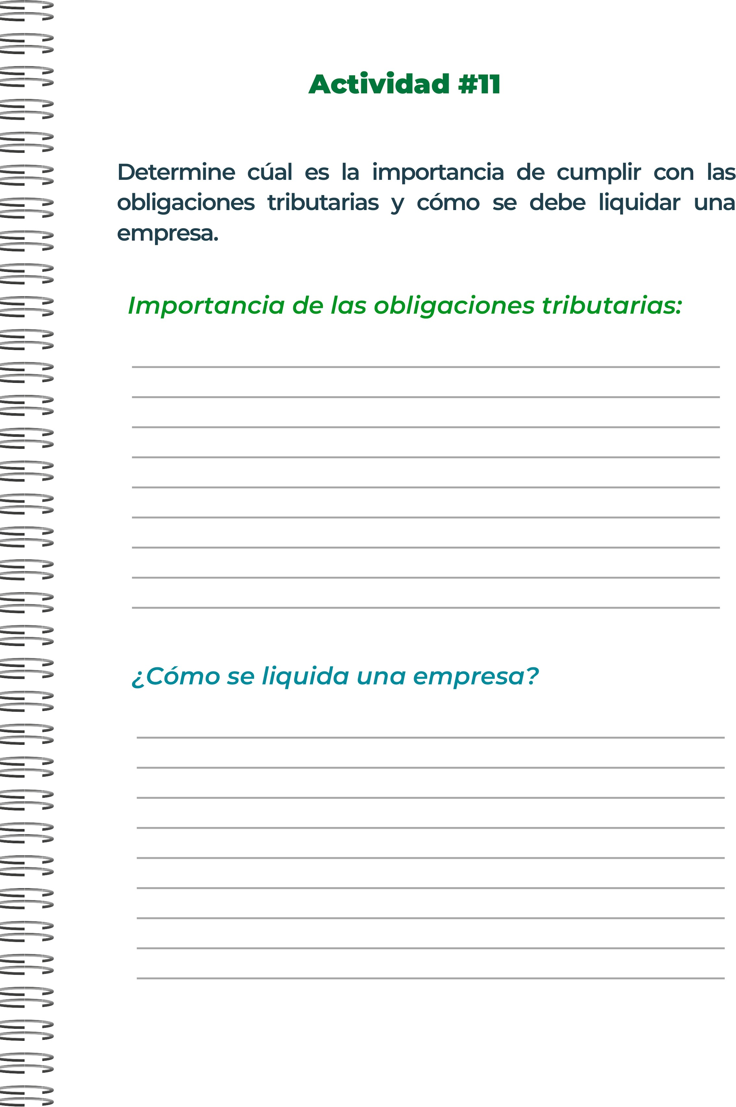
La liquidación de una empresa consiste en la extinción de tu negocio o empresa. A través de esta operación la compañía saldará todas las deudas pendientes frente a terceros, cobrará los créditos pendientes frente a sus deudores y, por último, repartirá el patrimonio que aún quede en la empresa entre los socios.
Mantenerse en regla con el estado y cotizar para tener un seguro de parte del empleado y empleador.

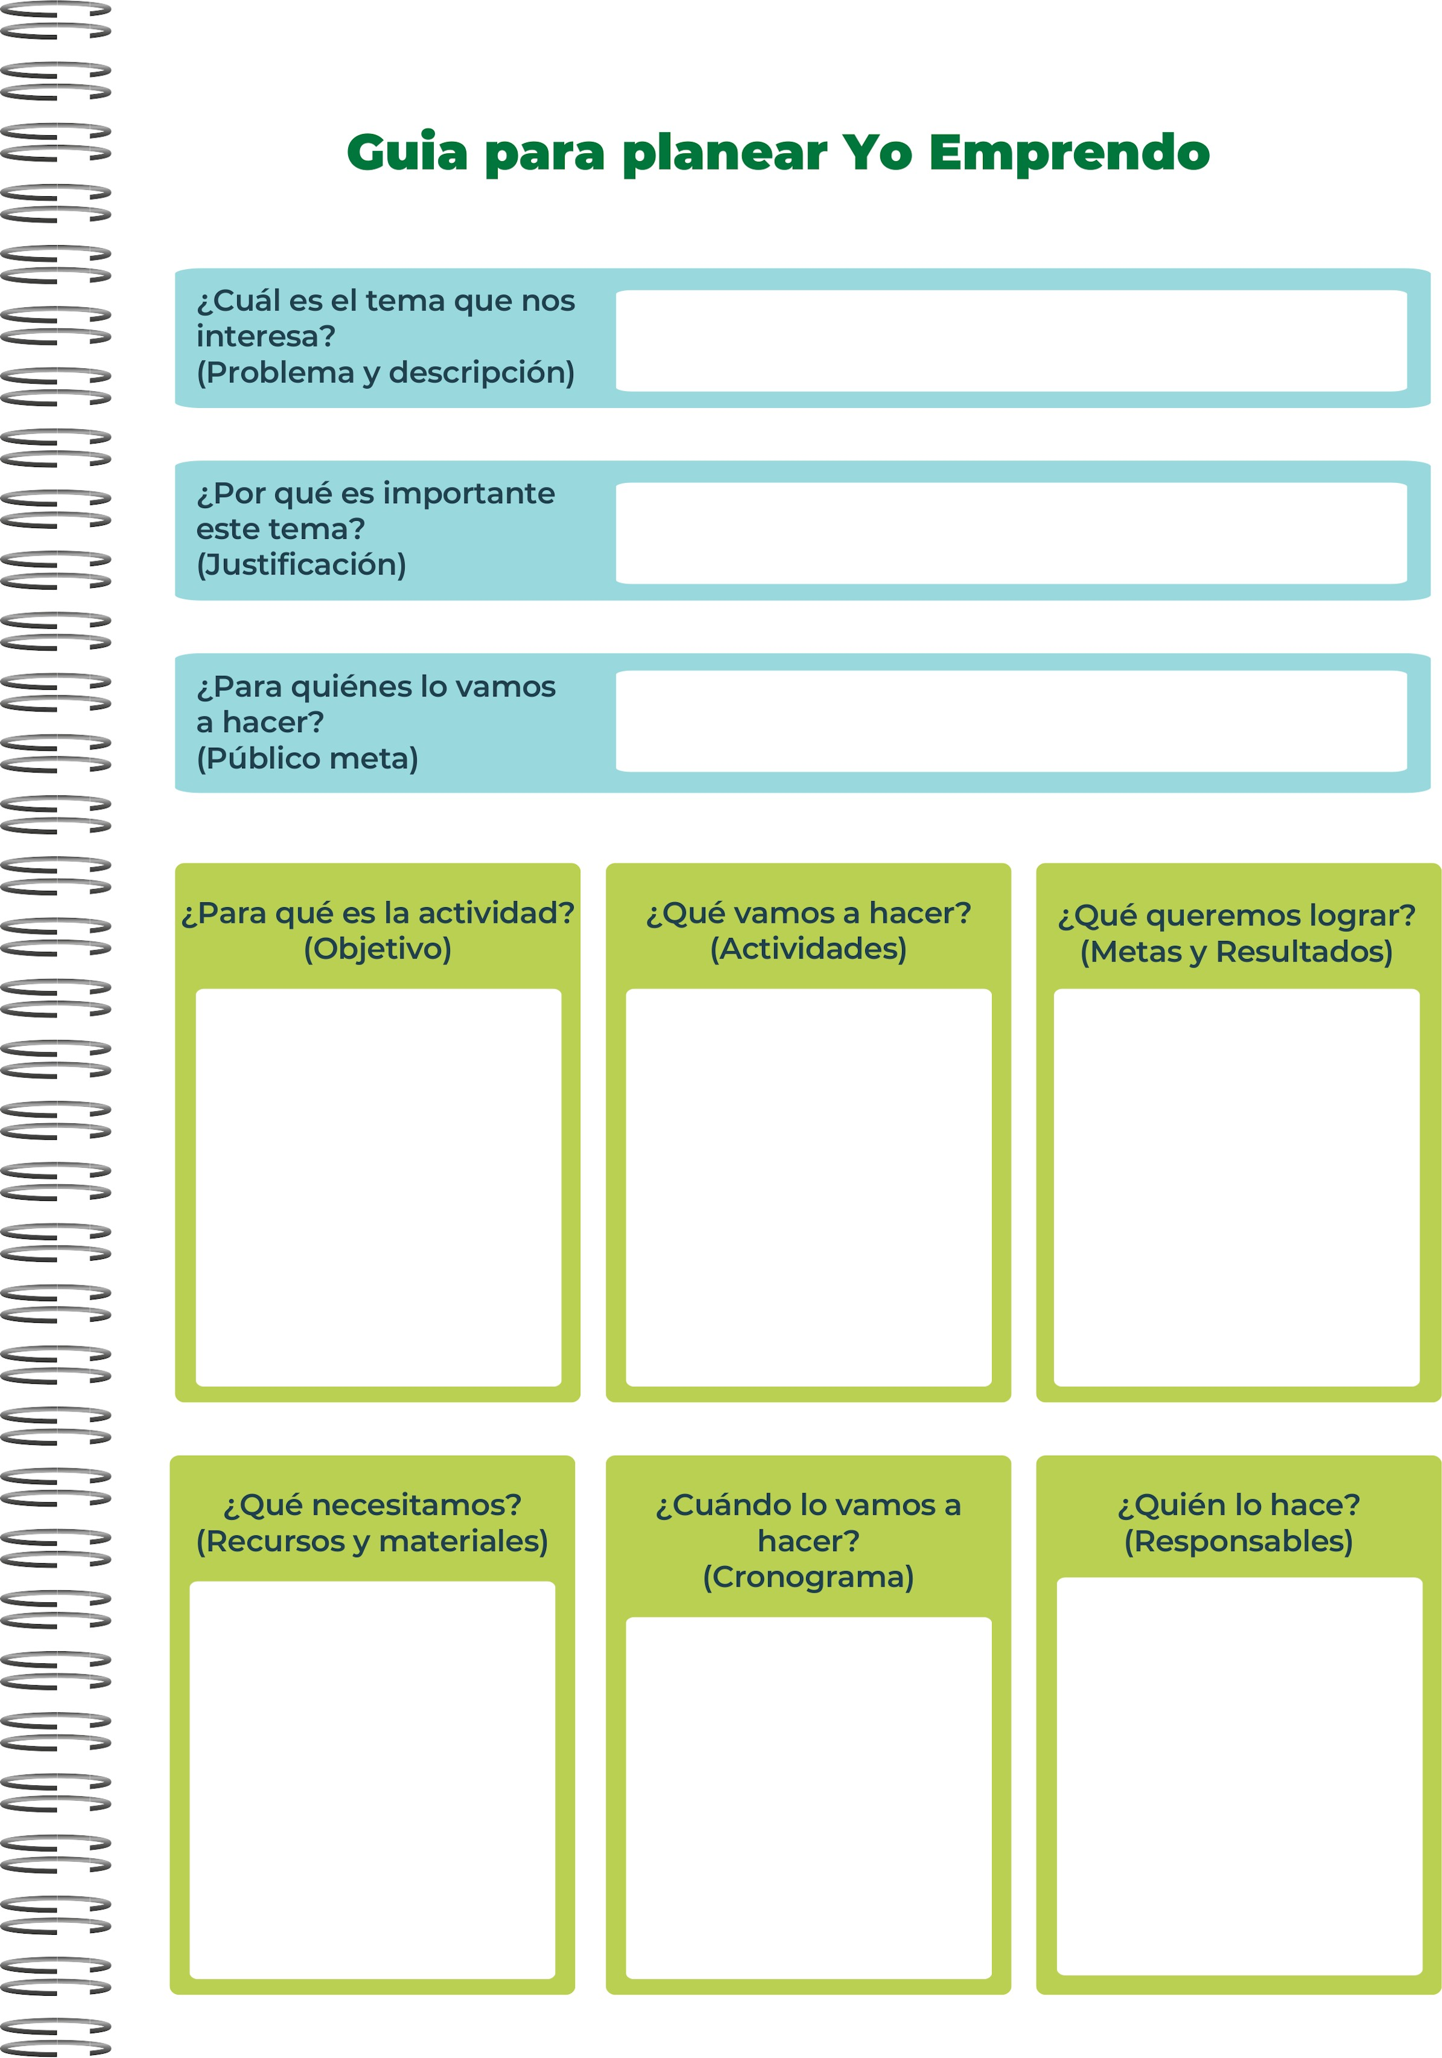
Yo.
Una vez se tenga la inversión inicial estaríamos hablando de unos 6 meses después para poder reunir el esquipo y los distintos materiales necesarios.
Mano de Obra.
Shampoo.
Cera.
Transporte.
Producto líder en el mercado.
Bajar los índices de contaminación por productos químicos.
Promociones.
Marketing.
Visitas domiciliares.
Para cooperar con el medio ambiente y poder generar un negocio estable y productivo.
Personas conservadoras del medio ambiente.
Poder ayudar a no dañar mas el medio ambiente y mantener la naturaleza por más tiempo.
Producto no ofrecido en el mercado, la mayoría utiliza productos que dañan el medio ambiente.

